- Api接口文档
http://ui.5ug.com/book/apiwen-dang.html
http://ui.5ug.com/book/apijie-kou-shuo-ming/shou-ji-yan-zheng-xiang-guan-jie-kou.html

- 小程序登录流程
- 使用Api/ApiStore/Login 登录
https://app.swaggerhub.com/apis/zklcoud/ApiStoreApi/v1/#/ApiStore/ApiStore\_Login
登录返回
IsReg：是否是注册会员
Session： 微信返回相关的信息
User: 注册用户信息

- 如果IsReg 为false，表示用户没有注册，则调用/Api/User/Reg 进行注册
https://app.swaggerhub.com/apis/zklcoud/UserApi/v1#/UserApi/UserApi_Reg
{
"UserName": "和手机号码一样",
"Password": "随机生成六位数",
"ConfirmPassword": "与Password一样",
"Mobile": "手机号",
"MobileVerifiyCode": "手机验证码",
"Agree": true
}
注册成功后，返回 User
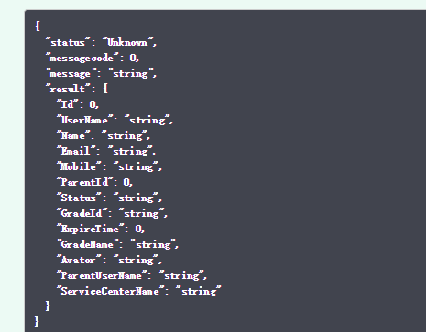
- 使用Api/User/Updata更新用户资料，越详细越好

